OSNOVNA ŠKOLA KLOŠTAR PODRAVSKI
Vlado Halusek
vlado.halusek@skole.hr

16. travnja 2021.

PRIMJER ISTRAŽIVAČKE NASTAVE U ONLINE OKRUŽJU

UČENIK OBJAŠNJAVA NASTANAK I VRSTE VALOVA

- nastava na daljinu

Fizika, 8. razred

- Odgojno-obrazovni ishodi:
FIZ OŠ C.8.7., FIZ OŠ D.8.7. Povezuje pojavu titranja i prijenos energije valom.
FIZ OŠ C.8.10. Istražuje fizičke pojave.
FIZ OŠ C.8.11. Rješava fizičke probleme.

- Očekivanja MPT
uku A.3.3. Učenik samostalno oblikuje svoje ideje i kreativno pristupa rješavanju problema.
uku A.3.4. Učenik kritički promišlja i vrednuje ideje uz podršku učitelja.
ikt A.3.2. Učenik se samostalno koristi raznim uređajima i programima.
ikt B.3.1. Učenik samostalno komunicira s poznatim osobama u sigurnome digitalnom okružju.
osr B.3.2. Razvija komunikacijske kompetencije i uvažavajuće odnose s drugima.

- Vrednovanje
- vrednuje se ishod svake aktivnosti učenika oznakama + i – ili +/-

- Otvaranje problemske situacije
Zamislite da ste bacili loptu u mirno jezero. Do lopte više ne možete, a ne želite ni plivati po nju niti imate dovoljno dugi štap. Kako možete loptu približiti obali?

- Aktivnosti

- Učenik rješava problem
- učenici daju različite prijedloge za rješenje postavljenog problema
- učenici raspravljaju o predloženim rješenjima
{Pretpostavka je da će neki učenik predložiti da baci kamen iza lopte da valom pomakne loptu.
Ako to nitko ne predloži onda učitelj navodi učenike na takav zaključak}
- Učenik provjerava jedno rješenje problema (približavanje lopte pomoću vala)
- PhET simulacija – prikaz odozgo:
- https://phet.colorado.edu/hr/simulation/waves-intro
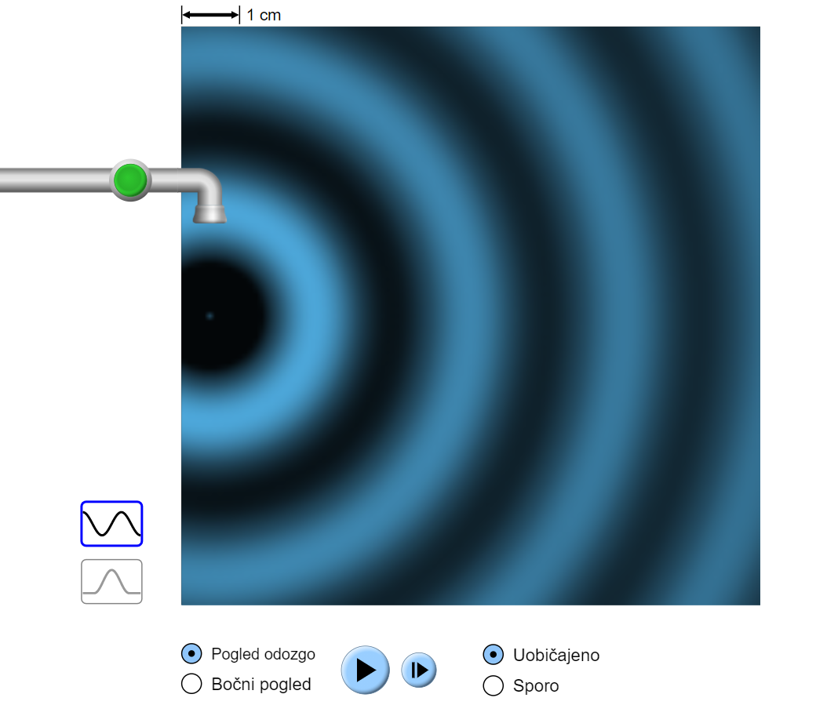

- učenici analiziraju pojavu prikazanu simulacijom i raspravljaju o ispravnosti predloženog rješenja

- Učenik provjerava jedno rješenje problema (približavanje lopte pomoću vala)
- korištenje PhET simulacije – bočni prikaz:
- https://phet.colorado.edu/hr/simulation/waves-intro
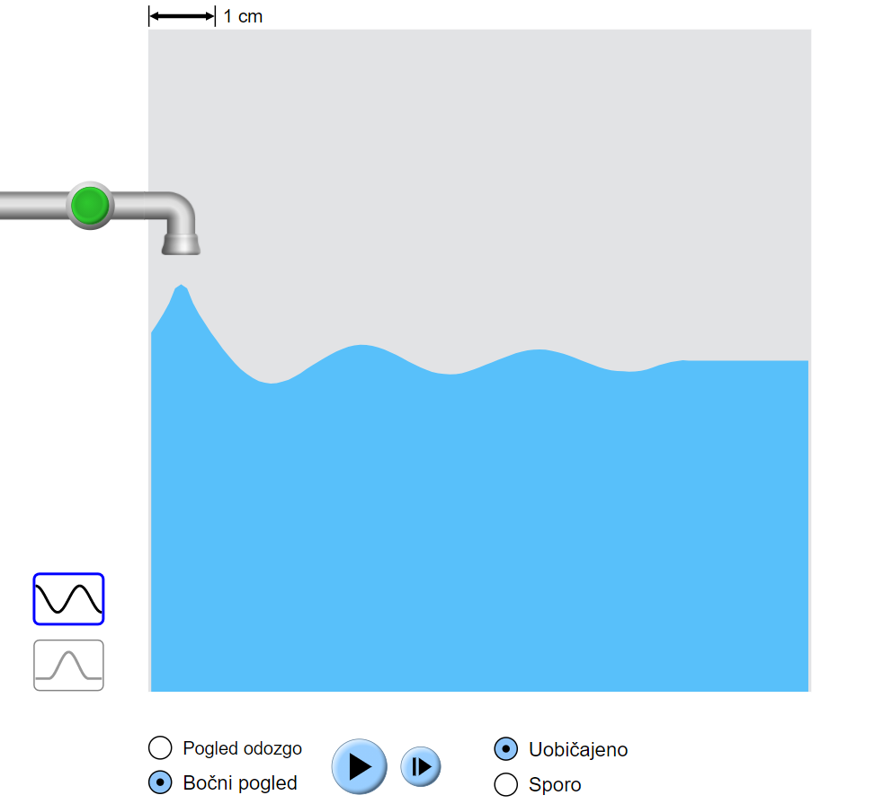
- učenici analiziraju pojavu prikazanu simulacijom i raspravljaju o ispravnosti predloženog rješenja
- Učenik donosi zaključak o predloženom rješenju problema (približavanje lopte pomoću vala)
- korištenje slike 2:
- https://edutorij.e-skole.hr/share/proxy/alfresco-noauth/edutorij/api/proxy-guest/6b9de2eb-c6d7-412b-8afc-c0820325b64d/brzina-sirenja-vala.html
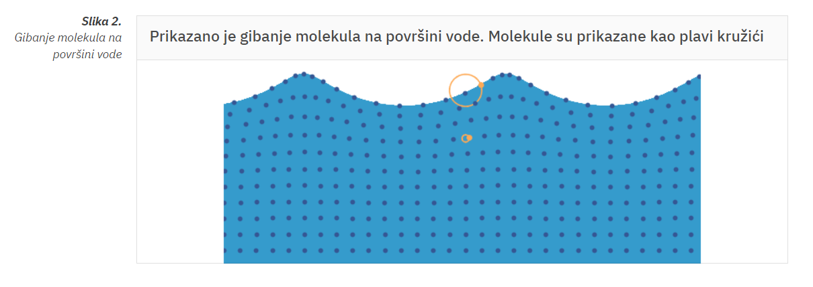
- učenici analiziraju pojavu prikazanu simulacijom i raspravljaju o ispravnosti predloženog rješenja
- učenici zaključuju da nije moguće loptu približiti obali pomoću vala

- Učenik potvrđuje zaključak o predloženom rješenju problema (približavanje lopte pomoću vala)
- korištenje simulacije ispod slike 2:
https://edutorij.e-skole.hr/share/proxy/alfresco-noauth/edutorij/api/proxy-guest/6b9de2eb-c6d7-412b-8afc-c0820325b64d/brzina-sirenja-vala.html
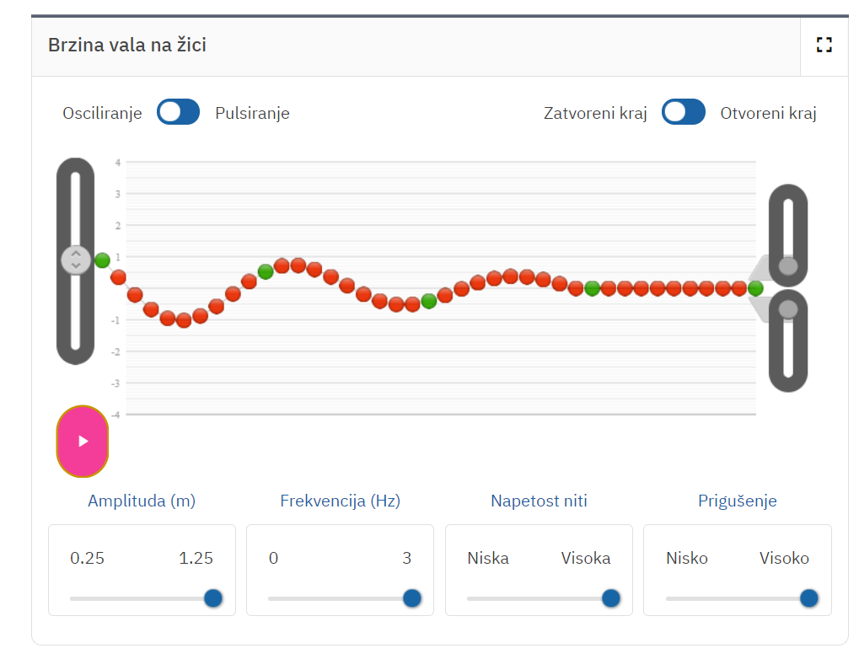
- učenici analiziraju pojavu prikazanu simulacijom i raspravljaju o ispravnosti predloženog rješenja
- učenici potvrđuju zaključak da nije moguće loptu približiti obali pomoću vala
- Učenik objašnjava kako nastaje val
- na temelju prethodnih simulacija i rasprava učenici zapisuju kako nastaje val
- učenici čitaju svoja objašnjenja i zaključuju da je za nastanak vala potreban poremećaj

- Učenik opisuje val
- na temelju prethodnih simulacija i rasprava učenici opisuju što je val
- učenici čitaju svoj opis vala i zaključuju koji je opis najbolji

- Učenik razlikuje vrste valova
- video 1:
- https://edutorij.e-skole.hr/share/proxy/alfresco-noauth/edutorij/api/proxy-guest/6b9de2eb-c6d7-412b-8afc-c0820325b64d/nastanak-i-opis-mehanickog-vala.html
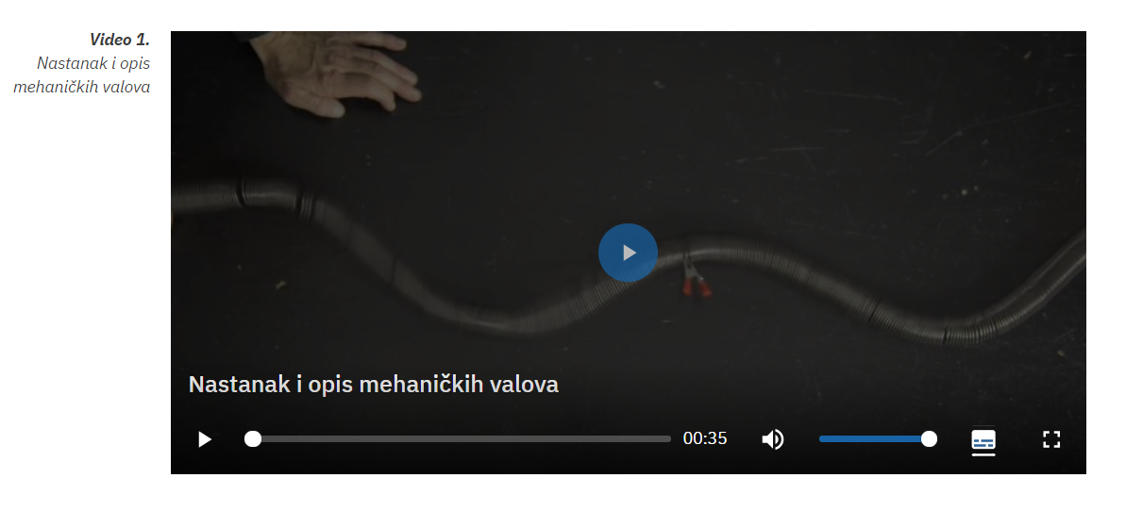
- na temelju video priloga učenici opisuju dvije vrste valova
- učenici čitaju svoja objašnjenja i zaključuju po čemu se valovi razlikuju

- Učenik imenuje vrste valova
- video 1 i slika ispod:
- https://edutorij.e-skole.hr/share/proxy/alfresco-noauth/edutorij/api/proxy-guest/6b9de2eb-c6d7-412b-8afc-c0820325b64d/nastanak-i-opis-mehanickog-vala.html
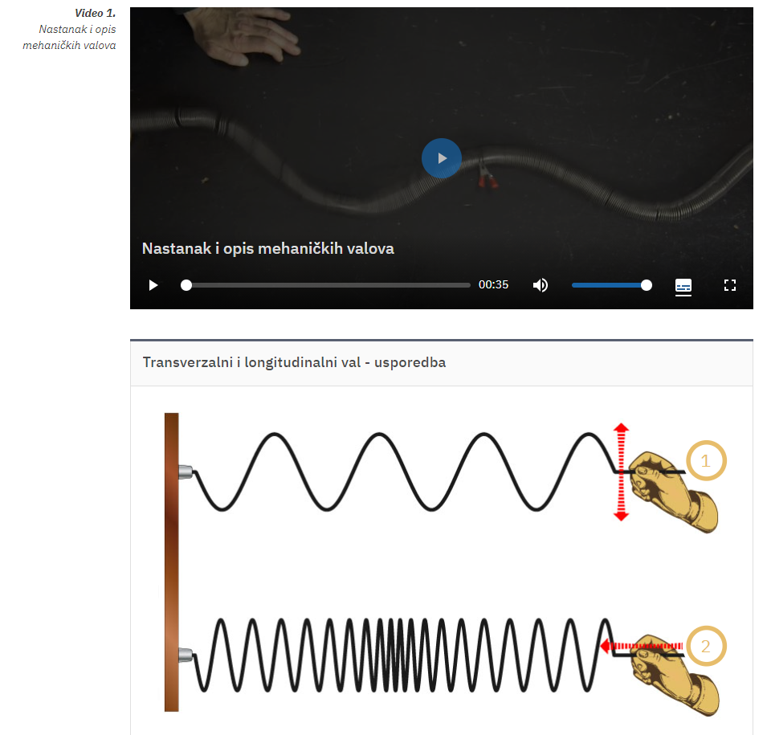
- učenici skiciraju i zapisuju nazive valova

- Učenik potvrđuje ostvarenost odgojno-obrazovnog ishoda
- učenik rješava Socrative (Room: SESVETE)
- učenik analizira odgovore i zaključuje gdje je pogriješio

Pitanja u Socrative:
- Val je tijelo koje se širi kroz neko sredstvo.
True False

- Na površini vode pluta lopta. Do nje dolazi val koji se širi s lijeva na desno površinom vode. Kako se giba lopta?
- gore-dolje
- lijevo-desno
- putuje dalje zajedno s valom

- Prilagodba aktivnosti za učenike s teškoćama u razvoju
- svi učenici sudjeluju u svim aktivnostima prema svojim sposobnostima, a razlike mogu biti u vrednovanju gdje se više toleriraju djelomični ili netočni odgovori učenika s teškoćama u razvoju

- Aktivnosti za darovite učenike
- učenici povezuju nazive valova s istim nazivima u geografiji (longitudinalne i transverzalne prometnice)

